
Erlauben von Wechselmedien

Vorübergehendes Aktivieren von Wechselmedien
Für Schüler sind Wechselmedien aus Sicherheitsgründen standardmäßig deaktiviert. Aktiviert wird es über Gruppenrichtlinien.
Achtung: Die Konfiguration von Gruppenrichtlinien ist komplex und benötigt Einarbeitung. Wenn Sie nicht wissen, wie die Konfiguration von Gruppenrichtlinien vorgenommen wird, steht Ihnen die Linux-Hotline mit Rat und Tat bei der Konfiguration der Gruppenrichtlinien zur Seite.

Durchführen der Anpassungen
- Melden Sie sich an der AdminVM als „PAEDML-LINUX\Administrator“ an.
- Starten Sie unter „Ausführen“ mit der Eingabe gpmc.msc die Gruppenrichtlinienverwaltung
- Wählen Sie Domänen → paedml-linux.lokal → schule aus
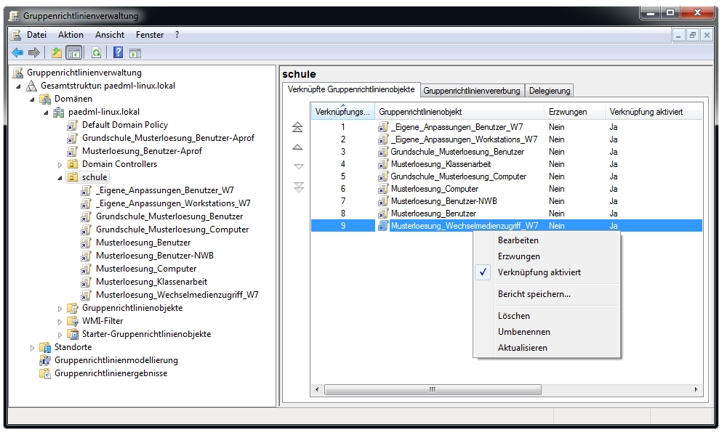
- Klicken Sie im rechten Fenster mit der rechten Maustaste auf den Eintrag „Musterloesung_Wechselmedienzugriff_W7“
- Entfernen Sie den Haken vor dem Eintrag „Verknüpfung aktiviert“
- Meldet sich ein Schüler nun neu an einem Client an, können Wechselmedien eingesetzt werden
- Vergessen Sie nicht nach Gebrauch den Zugriff auf Wechselmedien wieder zu sperren

